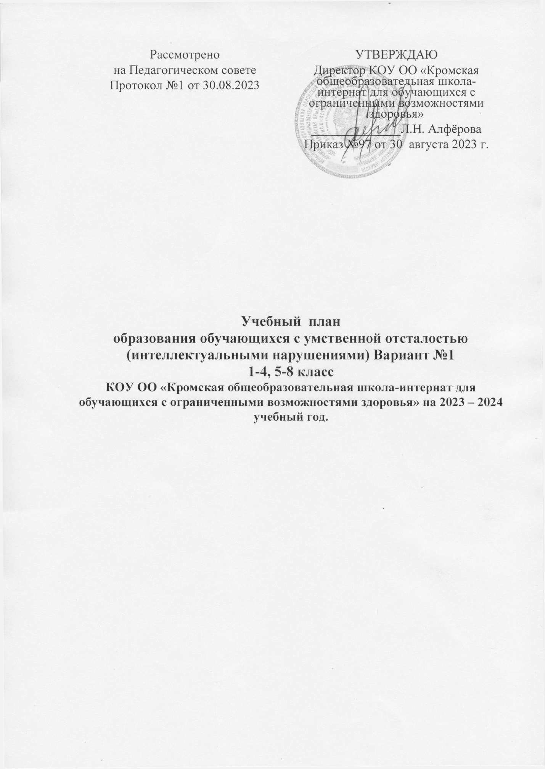

Рассмотрено  на Педагогическом совете  Протокол №1 от 30.08.2023 | УТВЕРЖДАЮ  Директор КОУ ОО «Кромская общеобразовательная школа-интернат для обучающихся с ограниченными возможностями здоровья»  ______________Л.Н. Алфёрова  Приказ №97 от 30 августа 2023 г.

Учебный план

образования обучающихся с умственной отсталостью (интеллектуальными нарушениями) Вариант №1

1-4, 5-8 класс

КОУ ОО «Кромская общеобразовательная школа-интернат для обучающихся с ограниченными возможностями здоровья» на 2023 – 2024 учебный год.

Учебный план КОУ ОО «Кромская общеобразовательная школа-интернат для обучающихся с ограниченными возможностями здоровья» (далее - Учебный план), реализующая ФАООП УО (вариант 1), фиксирует общий объем нагрузки, максимальный объем аудиторной нагрузки обучающихся, состав и структуру обязательных предметных областей, распределяет учебное время, отводимое на их освоение по классам и учебным предметам.
Учебный план определяет общие рамки принимаемых решений при разработке содержания образования, требований к его усвоению и организации образовательного процесса, а также выступает в качестве одного из основных механизмов его реализации.
Недельный учебный план представлен по этапам обучения:
1 этап - I - IV;
2 этап - V - IX классы;
Срок обучения по АООП составляет 9 лет.
Учебная нагрузка рассчитывается исходя из 33 учебных недель в году в в I классе и 34 учебных недель в году со II по IX класс.
Общий объем учебной нагрузки составляет не более от 3039 до 3732 академических часов на 1 этапе обучения ( I - IV класс), 5066 академических часов на 2 этапе обучения (V - IX класс).
На каждом этапе обучения в учебном плане представлены семь предметных областей и коррекционно-развивающая область. Содержание всех учебных предметов, входящих в состав каждой предметной области, имеет ярко выраженную коррекционно-развивающую направленность, заключающуюся в учете особых образовательных потребностей обучающихся. Кроме этого, с целью коррекции недостатков психического и физического развития обучающихся в структуру учебного плана входит и коррекционно-развивающая область.
Учебный план включает обязательную часть и часть, формируемую участниками образовательных отношений.
Обязательная часть учебного плана определяет состав учебных предметов обязательных предметных областей, которые должны быть реализованы во всех имеющих государственную аккредитацию образовательных организациях, реализующих АООП, и учебное время, отводимое на их изучение по классам (годам) обучения.
Состав учебных предметов в обязательной части учебного плана может различаться для обучающихся с умственной отсталостью разных нозологических групп и определяется в соответствии с представленными ниже учебными планами.
Обязательная часть учебного плана отражает содержание образования, которое обеспечивает достижение важнейших целей современного образования обучающихся с умственной отсталостью:
формирование жизненных компетенций, обеспечивающих овладение системой социальных отношений и социальное развитие обучающегося, а также его интеграцию в социальное окружение;
формирование основ духовно-нравственного развития обучающихся, приобщение их к общекультурным, национальным и этнокультурным ценностям;
формирование здорового образа жизни, элементарных правил поведения в экстремальных ситуациях.
Часть учебного плана, формируемая участниками образовательных отношений, обеспечивает реализацию особых (специфических) образовательных потребностей, характерных для каждой группы обучающихся, а также индивидуальных потребностей каждого обучающегося.
Таким образом, часть учебного плана, формируемая участниками образовательных отношений, предусматривает:
учебные занятия, обеспечивающие различные интересы обучающихся, в том числе этнокультурные;
увеличение учебных часов, отводимых на изучение отдельных учебных предметов обязательной части;
введение учебных курсов, обеспечивающих удовлетворение особых образовательных потребностей обучающихся с умственной отсталостью и необходимую коррекцию недостатков в психическом и (или) физическом развитии;
введение учебных курсов для факультативного изучения отдельных учебных предметов.
Неотъемлемой составляющей учебного плана является внеурочная деятельность, включающая коррекционно-развивающую область и другие направления внеурочной деятельности.
Содержание коррекционно-развивающей области учебного плана представлено обязательными коррекционными курсами (коррекционно развивающими занятиями).
Выбор коррекционных индивидуальных и групповых занятий, их количественное соотношение может осуществляться общеобразовательной организацией самостоятельно, исходя из психофизических особенностей обучающихся с умственной отсталостью на основании рекомендаций психолого-медико-педагогической комиссии. Время, отведенное на реализацию коррекционноразвивающей области, не учитывается при определении максимально допустимой учебной нагрузки, но учитывается при определении объемов финансирования.
Всего на коррекционно-развивающую область отводится не менее 5 часов в неделю из часов внеурочной деятельности.
Организация занятий по направлениям внеурочной деятельности является неотъемлемой частью образовательного процесса в общеобразовательной организации. Образовательные организации предоставляют обучающимся возможность выбора широкого спектра занятий, направленных на их развитие.
Внеурочная деятельность обучающихся с ОВЗ формируется из часов, необходимых для обеспечения их индивидуальных потребностей и составляет суммарно 10 часов в неделю на обучающегося, из которых не менее 5 часов должны включать обязательные занятия коррекционной направленности с учетом возрастных особенностей обучающихся и их физиологических потребностей (пункт 3.4.16 санитарных правил СП 2.4.3648-20 "Санитарно-эпидемиологические требования к организациям воспитания и обучения, отдыха и оздоровления обучающихся и молодежи", утвержденных постановлением Главного государственного санитарного врача Российской Федерации от 28.09.2020 N 28 (зарегистрировано в Министерстве юстиции Российской Федерации 18 декабря 2020 г, регистрационный N 61573), действующим до 1 января 2027 г.
Для развития потенциала тех обучающихся с умственной отсталостью, которые в силу особенностей своего психофизического развития испытывают трудности в усвоении отдельных учебных предметов, могут разрабатываться с участием их родителей (законных представителей) индивидуальные учебные планы, в рамках которых формируются индивидуальные учебные программы (содержание дисциплин, курсов, модулей, темп и формы образования). Реализация индивидуальных учебных планов, программ сопровождается тьюторской поддержкой.

Недельный учебный план АООП УО (вариант 1) обучающихся I - IV классов КОУ ОО «Кромская общеобразовательная школа-интернат для обучающихся с ограниченными возможностями здоровья» на 2023-2024 год.

Предметные области | Класс | Количество часов |  |  |  | Всего
 |  | I | II | III | IV
 | Учебные предметы

Обязательная часть
1. Язык и речевая практика | Русский язык | 3 | 3 | 3 | 3 | 12
 | Чтение | 3 | 4 | 4 | 4 | 15
 | Речевая практика | 2 | 2 | 2 | 2 | 8
2. Математика | Математика | 3 | 4 | 4 | 4 | 15
3. Естествознание | Мир природы и человека | 2 | 1 | 1 | 1 | 5
4. Искусство | Музыка | 2 | 1 | 1 | 1 | 5
 | Рисование (изобразительное искусство) | 1 | 1 | 1 | 1 | 4
5. Физическая культура | Адаптивная физическая культура | 3 | 3 | 3 | 3 | 12
6. Технология | Ручной труд | 2 | 1 | 1 | 1 | 5
Итого |  | 21 | 20 | 20 | 20 | 81
Часть, формируемая участниками образовательных отношений: |  | - | 3 | 3 | 3 | 9
Русский язык |  |  | 1 | 1 | 1 | 3
Математика |  |  | 2 | 2 | 2 | 6
Максимально допустимая годовая нагрузка (при 5-дневной учебной неделе) |  | 21 | 23 | 23 | 23 | 90
Коррекционно-развивающая область (коррекционные занятия и ритмика): |  | 6 | 6 | 6 | 6 | 24
логопедические занятия |  | 3 | 3 | 3 | 3 | 12
ритмика |  | 1 | 1 | 1 | 1 | 4
развитие психомоторики и сенсорных процессов |  | 2 | 2 | 2 | 2 | 8
Внеурочная деятельность: |  | 4 | 4 | 4 | 4 | 16

Общий объем учебной нагрузки составляет 3039 часов за 4 учебных года при 5-дневной учебной неделе (33 учебных недели в I классе, 34 учебных недели во II - IV классах).
Недельный учебный план АООП УО (вариант 1) обучающихся V - IX классов
КОУ ОО «Кромская общеобразовательная школа-интернат для обучающихся с ограниченными возможностями здоровья» на 2023-2024 год.

Предметные области | Класс | Количество часов |  |  |  |  | Всего
 | Учебные предметы | V | VI | VII | VIII | IX 2024-2025 уч. год

Обязательная часть
1. Язык и речевая практика | Русский язык | 4 | 4 | 4 | 4 | 4 | 20
 | Чтение (Литературное чтение) | 4 | 4 | 4 | 4 | 4 | 20
2. Математика | Математика | 4 | 4 | 3 | 3 | 3 | 17
 | Информатика | - | - | 1 | 1 | 1 | 3
3. Естествознание | Природоведение | 2 | 2 | - | - | - | 4
 | Биология | - | - | 2 | 2 | 2 | 6
4. Человек и общество | География | - | 2 | 2 | 2 | 2 | 8
 | Основы социальной жизни | 2 | 2 | 2 | 2 | 2 | 10
 | Мир истории | - | 2 | - | - | - | 2
 | История Отечества | - | - | 2 | 2 | 2 | 6
5. Искусство | Музыка | 1 | - | - | - | - | 1
 | Рисование (изобразительное искусство) | 2 | - | - | - | - | 2
6. Физическая культура | Адаптивная физическая культура | 2 | 2 | 2 | 2 | 2 | 10
7. Технология | Профильный труд | 6 | 6 | 7 | 7 | 7 | 33
Итого |  | 27 | 28 | 28 | 28 | 28 | 139
Часть, формируемая участниками образовательных отношений:  Профильный труд |  | 2 | 2 | 1 | 1 | 1 | 7
 |  | 2 | 2 | 1 | 1 | 1 | 7
Максимально допустимая годовая нагрузка (при 5-дневной учебной неделе) |  | 29 | 30 | 30 | 30 | 30 | 149
Коррекционно-развивающая область (коррекционные занятия и ритмика):  Логопедия  Ритмика  Психокоррекционные занятия  Обязательные индивидуальные и групповые коррекционные занятия |  | 6 | 6 | 6 | 6 | 6 | 30
 |  | 3  1  2 | 3  1  2 | 2  1  2  1 | -  1  2  3 | -  1  2  3 | 8  5  10  7
Внеурочная деятельность: |  | 4 | 4 | 4 | 4 | 4 | 20
Общий объем учебной нагрузки составляет 5066 часов за 5 учебных лет при 5-дневной учебной неделе (34 учебных недели в году).

